Universidad de Guadalajara

# Centro Universitario de Ciencias Exactas e Ingenierías

## Computación Tolerante a Fallas



Maestro: Michel Emanuel Lopez Franco

Juan Antonio Perez Juarez

Carrera: INCO

Código: 215660996

An Introduction to Scaling Distributed Python Applications

Introducción

En el ámbito del desarrollo de software, el escalamiento de aplicaciones es un aspecto crucial para garantizar que los sistemas puedan manejar cargas de trabajo crecientes de manera eficiente. Una de las estrategias más comunes para lograr este escalamiento es mediante el uso de hilos, multihilos, concurrencia y daemons en Python. Estas técnicas permiten optimizar el rendimiento de las aplicaciones, especialmente en tareas que involucran operaciones de entrada/salida (I/O) o procesos que pueden ejecutarse de manera paralela.

Desarrollo

Los hilos son unidades básicas de ejecución dentro de un proceso, permitiendo que múltiples tareas se ejecuten aparentemente al mismo tiempo. En Python, el módulo threading facilita la creación y gestión de hilos, lo que es útil para tareas que no requieren un uso intensivo de la CPU, como la gestión de múltiples conexiones en una aplicación de red.

El multihilo lleva este concepto un paso más allá, permitiendo que varios hilos se ejecuten simultáneamente en un entorno de múltiples núcleos. Sin embargo, debido al Global Interpreter Lock (GIL) en Python, el multihilo no siempre es la mejor opción para tareas intensivas en CPU, pero es altamente efectivo para operaciones de I/O.

La concurrencia es un concepto más amplio que engloba la ejecución de múltiples tareas de manera superpuesta en el tiempo. En Python, esto se puede lograr no solo con hilos, sino también con el módulo asyncio, que permite la programación asíncrona, ideal para aplicaciones que necesitan manejar muchas operaciones de I/O de manera eficiente.

Finalmente, los daemons son procesos que se ejecutan en segundo plano, generalmente sin interacción directa con el usuario. En el contexto de los hilos, un hilo daemon en Python es aquel que no impedirá que el programa principal termine su ejecución, incluso si el hilo daemon aún está en funcionamiento. Esto es útil para tareas de mantenimiento o monitoreo que no deben bloquear la finalización del programa.

Con ayuda de la IA, programé un monitor de Tares dentro del sistema, como si fuera un task manager de Linux, que revisa el estatus de uso del procesador, la memoria, la temperatura, etc.

import threading

import multiprocessing

import time

import random

import queue

import sys

import signal

from datetime import datetime

# Clase para el sensor daemon

class SensorDaemon(threading.Thread):

def __init__(self, name, queue, max_iterations=5, interval=1):

super().__init__(daemon=True)

self.name = name

self.queue = queue

self.interval = interval

self.running = True

self.iterations = 0

self.max_iterations = max_iterations

def run(self):

while self.running and self.iterations < self.max_iterations:

value = random.uniform(0, 100)

timestamp = datetime.now().strftime("%H:%M:%S")

self.queue.put((self.name, value, timestamp))

self.iterations += 1

time.sleep(self.interval)

# Indicar que el sensor ha terminado

self.queue.put((self.name, None, None))

def stop(self):

self.running = False

# Función para mostrar barra de progreso

def show_progress_bar(value, width=20):

filled = int(value * width / 100)

bar = '█' * filled + '░' * (width - filled)

return f'[{bar}] {value:.1f}%'

# Proceso para analizar datos

def analyze_data(sensor_name, value):

time.sleep(0.5) # Simulando procesamiento

status = "NORMAL" if value < 70 else "ALERTA"

return f"{sensor_name}: {status}"

# Función principal de monitoreo

def monitor_system():

# Cola para comunicación entre hilos

sensor_queue = queue.Queue()

# Crear pool de procesos para análisis

pool = multiprocessing.Pool(processes=2)

# Inicializar sensores daemon

sensors = [

SensorDaemon("CPU", sensor_queue, max_iterations=5, interval=1.5),

SensorDaemon("Memoria", sensor_queue, max_iterations=5, interval=2),

SensorDaemon("Temperatura", sensor_queue, max_iterations=5, interval=1.8)

]

# Contador de sensores finalizados

finished_sensors = 0

total_sensors = len(sensors)

# Iniciar sensores

for sensor in sensors:

sensor.start()

try:

print("\033[2J\033[H", end="") # Limpiar pantalla

print("=== Sistema de Monitoreo Iniciado ===")

print("Se realizarán 5 lecturas por sensor\n")

while finished_sensors < total_sensors:

try:

sensor_name, value, timestamp = sensor_queue.get(timeout=1)

# Verificar si el sensor ha terminado

if value is None:

finished_sensors += 1

continue

# Limpiar línea anterior

sys.stdout.write("\033[K")

# Mostrar datos del sensor con barra de progreso

progress_bar = show_progress_bar(value)

print(f"\r{timestamp} | {sensor_name:12} {progress_bar}", flush=True)

# Analizar datos en proceso separado

result = pool.apply_async(analyze_data, (sensor_name, value))

status = result.get(timeout=1)

# Mostrar estado

if "ALERTA" in status:

print(f"\033[91m{status}\033[0m") # Rojo para alertas

else:

print(f"\033[92m{status}\033[0m") # Verde para normal

except queue.Empty:

continue

print("\n\nTodos los sensores han completado sus 5 lecturas")

print("Deteniendo sistema...")

except KeyboardInterrupt:

print("\n\nDeteniendo sistema prematuramente...")

finally:

# Detener sensores

for sensor in sensors:

sensor.stop()

# Cerrar pool de procesos

pool.close()

pool.join()

print("Sistema detenido correctamente")

if __name__ == "__main__":

monitor_system()



Pruebas del Funcionamiento:

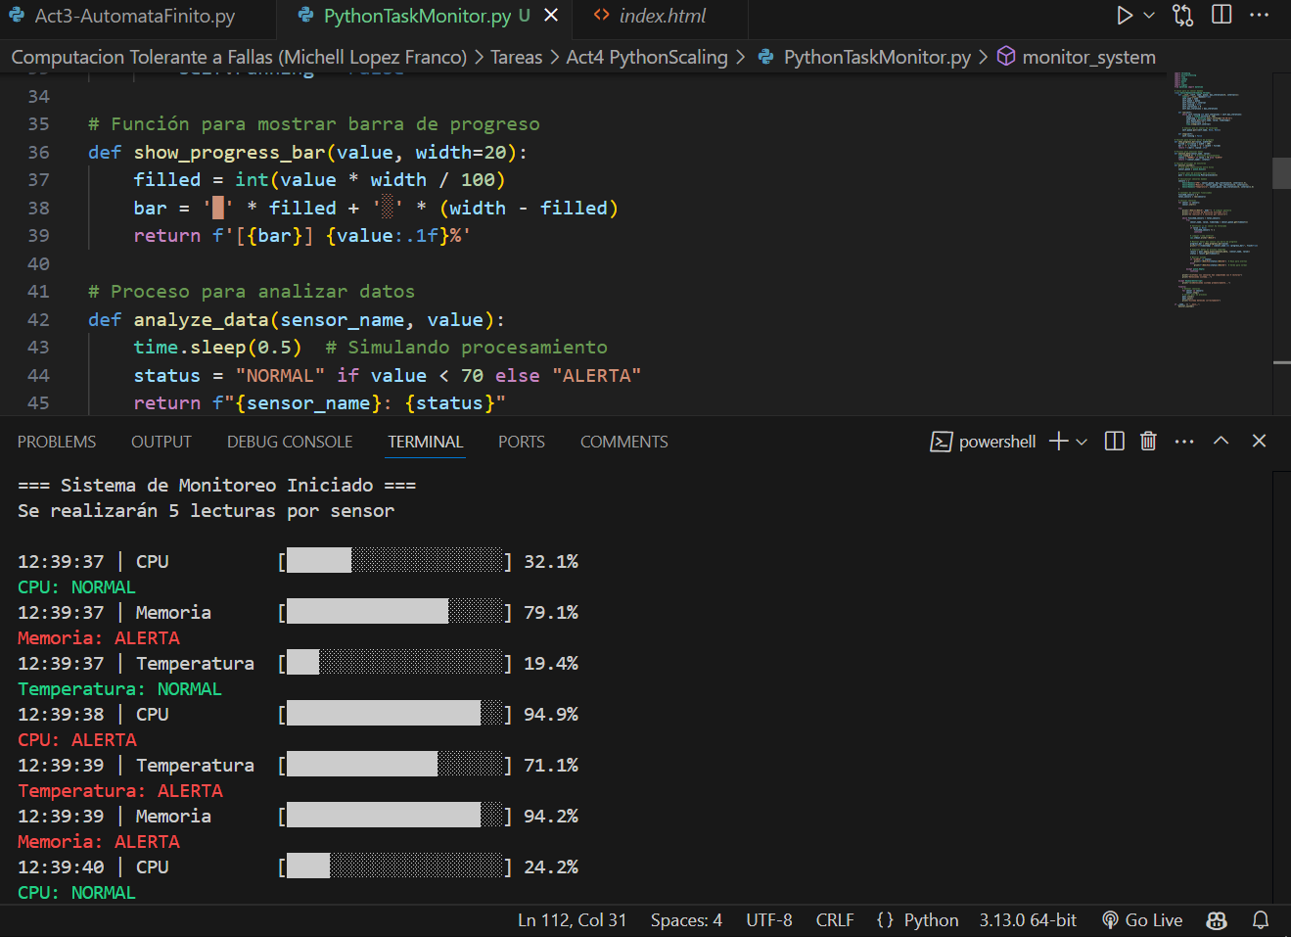

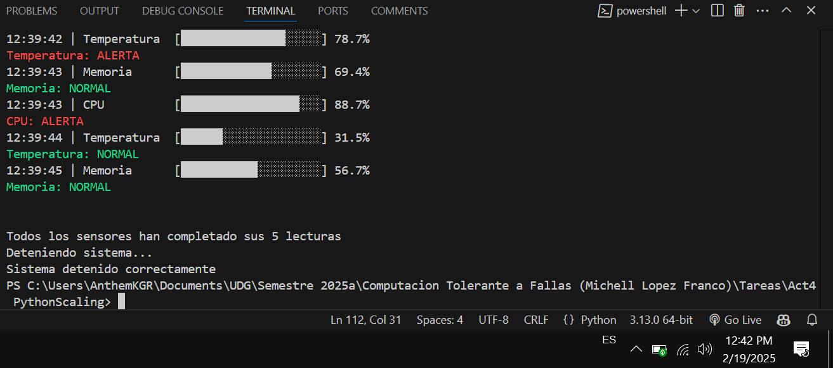

Conclusión

Que ganas tenía de hacer algo parecido a Linux, la verdad es que soy un Linux head and fanboy, así que el tener la motivación de hacer esto como si fuera un linux me hizo sentir muy bien.

Aunque siendo sincero sin la ayuda de la IA para las barras de carga esto no se hubiera visto así de bien, pero en general esta actividad me ayudó a entender que todo lo que te propongas en cuanto a programación, lo puedes hacer con python, ya veo por qué es un lenguaje de programación tan usado y tan poderoso.

Referencias

Fawcett, A. (n.d.). An introduction to scaling distributed Python applications. Educative. <https://www.educative.io/blog/scaling-in-python>

Dixit, P., & Dixit, P. (2023, May 3). Concurrency in Python: threading, processes, and asyncio - StatusNeo. StatusNeo - Cloud Native Technology Services & Consulting. <https://statusneo.com/concurrency-in-python-threading-processes-and-asyncio/>